# 标注工具

一种简单的工具，用于在图像中标记对象边界框，用Python Tkinter实现。

**使用截图** 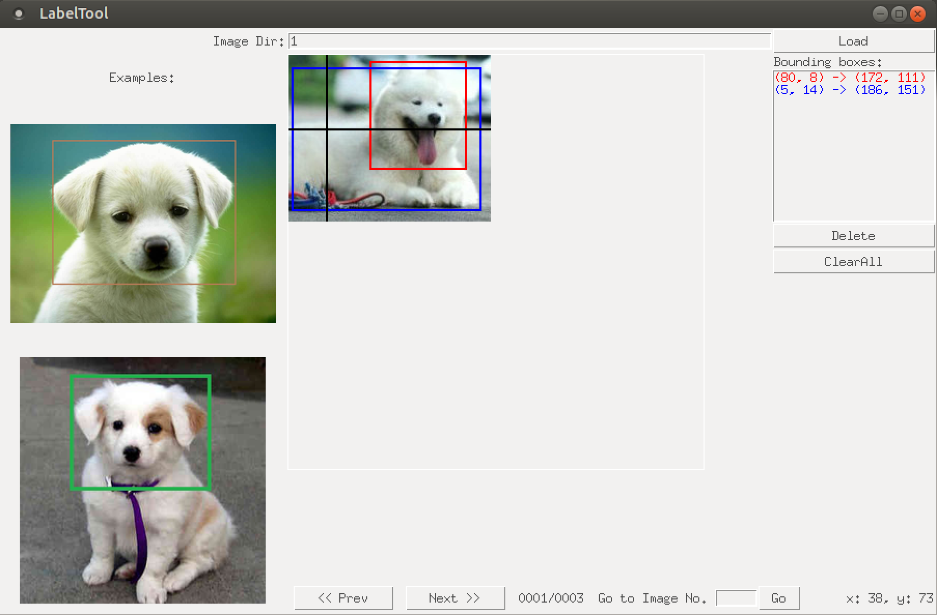

## 目录设置

LabelTool  
 |  
 |--main.py # **源代码**  
 |--cret.py # **源代码**  
 |  
 |--Images/ # **包含要添加标签的图片**  
 |  
 |--Labels/ # **图像生成的txt文件**  
 |  
 |--Examples/ # **实例的图像提示使用者如何标注有更加好的效果**

|  
 |--xml / # **转化后的XML储存的地方**

## 环境

* python 2.7
* python PIL (Pillow)
* 其余的可以如果有部分缺失可以直接安装anaconda

## 运行

$ python main.py

## 使用方法

1. 当前的工具要求将图像标记为/images/001，/图像/002，等等。如果想在其他地方标记图像，将需要修改代码。
2. 输入一个文件夹号（eg 1或者2或者5），然后单击Load。文件夹中的图像，以及一些示例结果将被加载。
3. 要创建一个新的边界框，左键单击以选择第一个顶点。按照屏幕中央的十字准心, 移动鼠标来绘制矩形，然后左键单击以选择第二个顶点

* 取消当前绘图模式按 <Esc>.
* 选中列表中的标注模式, 选中你需要删除的点击 Delete.
* 想清除所有图像的标注点击 ClearAll.

1. 完成一个图像后，单击Next前进。同样，单击Prev上一层。或者输入一个图像编号然后单击Go的图像。

* 当标注一张以后如果不点击Next那么无法保存标注效果

## 代码部分

1. 有文件是python自带的, 不需要安装额外的
2. 图片格式控制为JPEG, 不支持其他的图片格式
3. 如果需要添加标注其余的格式, 例如加上其他的描述, 可以在代码行207 - 212处,

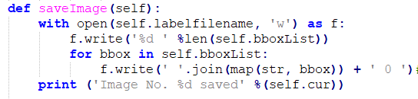

其中的由于要配合cret.py里面的文本格式要求, 所以调整了输出的格式, 例如我们添加一些类 如classLabels=['mat', 'door', 'sofa', 'chair', 'table'] , 可在编辑框下方加上这些类的选择框,

类似如下

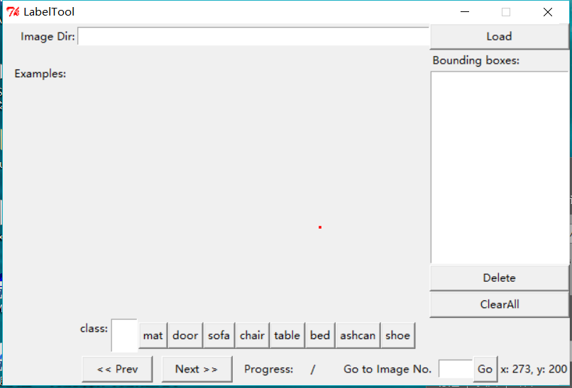 在输入格式的时候跟他们一起打印到文本中储存, 注意txt的储存格式 , 在添加完一个标签以后必须加上空格, 不然cret.py文件转换会出现错误, 也就是

Eg : mat(空格)坐标(空格)door(空格)坐标(空格)

注意最后一个空格如果没有 那么可能会导致最后一个的坐标会出现无法显示

1. 对于cret.py文件 , 设置好里面对应的文件目录

   * #------------------------------------------------------
   * #路径需要加上转义符
   * #Lable: 放置是上个main.py生成的标签文件
   * #Images:是与之对应的图片文件名称
   * #xm:为把txt转换为xml所储存的地方
   * #-------------------------------------------------------
   * ann_path = "E:\b\BBox-Label-Tool-master\Labels\001\"
   * img_path = "E:\b\BBox-Label-Tool-master\Images\001\"
   * xml_path = "E:\b\BBox-Label-Tool-master\xml\"

## 完整运行过程

* 1. **打开查看是否按照上方****目录设置****建立完整文件夹**

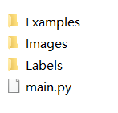

* 1. **使用编译器运行main.py进入界面使用**

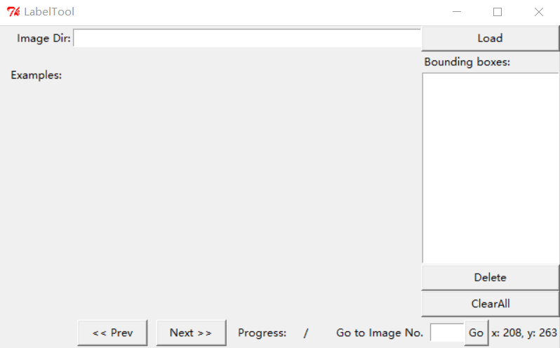

**如下所示具体各个部件的使用方法在上方****使用方法****中以及详细给出, 如上述我所建立的文件夹为 1 所以在image dir输入 1**

* 1. **载入以后界面如下**

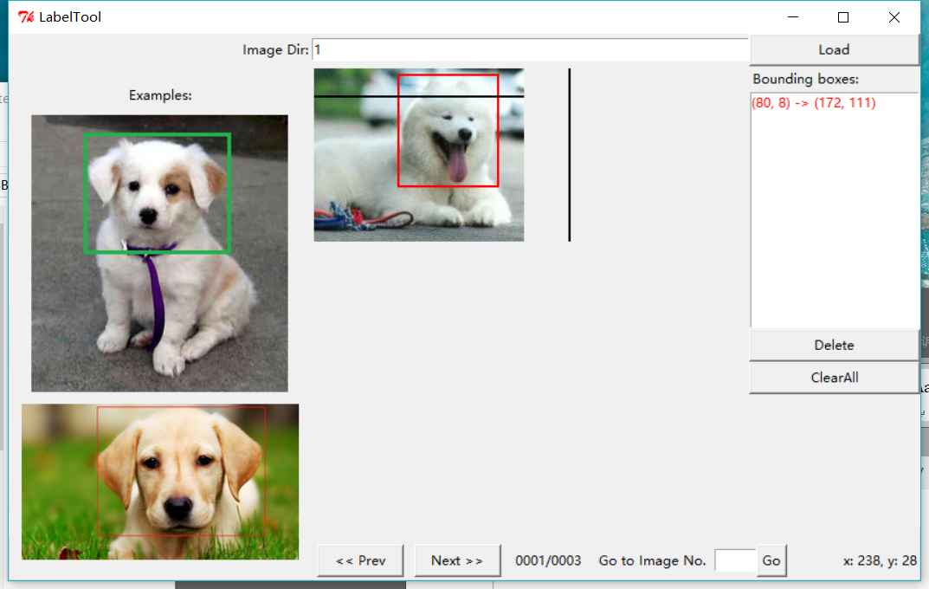

**1. 左边为实例图片可以添加自己标注图片的一些正确标注**

**2. 中央区域是文件夹中的图片, 默认自动载入为放入文件夹的顺序, Bounding boxes处为自己已经标注的坐标**

**3. 下方的Delete ClearAll 分别对已标注的坐标一些操作**

**4. 再次说明: 标记一次记得点击next保存自己的标注信息, 不然会丢失**

**4. 标注完成以后即可查看自己的Labels目录下方多了text文件, 其中存储的便是标注的坐标**

**5. 运行cret.py, 查看自己的xml文件夹下便将刚刚生成的TXT文件转换为对应的XML文件.**